ГБУ НАО «Ненецкий региональный центр развития образования»

ОТЧЕТ
о проведении
Всероссийских проверочных работ
по истории в 8-х классах
в образовательных организациях Ненецкого автономного округа

2025 г.
ВВЕДЕНИЕ

В соответствии с приказом Федеральной службы по надзору в сфере образования и науки от 13.05.2024 №1008 «Об утверждении состава участников, сроков и продолжительности проведения всероссийских проверочных работ в образовательных организациях, осуществляющих образовательную деятельность по образовательным программам начального общего, основного общего, среднего общего образования, а также перечня учебных предметов, по которым проводятся всероссийские проверочные работы в образовательных организациях, осуществляющих образовательную деятельность по образовательным программам начального общего, основного общего, среднего общего образования, в 2024/2025 учебном году», а также распоряжения Департамента образования, культуры и спорта Ненецкого автономного округа от 19 ноября 2024 г. №1133-р Всероссийские проверочные работы по истории писали учащиеся 8-х классов 14 школ НАО.
ВПР проводятся в целях осуществления мониторинга уровня и качества подготовки обучающихся в соответствии с требованиями федеральных государственных образовательных стандартов и федеральных основных общеобразовательных программ.
Образовательные организации могут использовать проверочные работы для текущего контроля успеваемости и промежуточной аттестации обучающихся, проводимых в рамках реализации образовательной программы.
Результаты ВПР могут быть использованы образовательными организациями для совершенствования методики преподавания учебных предметов, а муниципальными органами управления образованием и региональными органами исполнительной власти, осуществляющими государственное управление в сфере образования, для анализа текущего состояния региональной системы образования и формирования программы их развития.
Не предусмотрено использование результатов проверочных работ для оценки деятельности педагогических работников, образовательных организаций, муниципальных органов управления образованием и региональных органов исполнительной власти, осуществляющих государственное управление в сфере образования.

Распределение участников тестирования по районам представлено в таблице 1.
Таблица 1
Количество школ и учащихся, принявших участие в ВПР по истории в НАО
№ | район | Количество школ | Количество участников 8 класс
1 | МО «Муниципальный район «Заполярный район» НАО | 9 | 68
2 | МО «Городской округ «Город Нарьян-Мар» | 5 | 102
 |  | 14 | 170
Последовательность действий при проведении ВПР в ОО
1. ОО регистрируется на портале сопровождения ВПР и получает доступ в свой личный кабинет. ГБУ НАО «НРЦРО» осуществляет координацию процесса регистрации ОО.
2. ОО через личный кабинет на портале сопровождения ВПР заполняет форму на участие в проведение ВПР. В форме указывается предмет, класс и количество участников.
3. ГБУ НАО «НРЦРО» проводит мониторинг регистрации ОО и заполнения ими форм на проведение ВПР.
4. После заполнения формы на портале ОО получает доступ к зашифрованным архивам, в которых содержатся: электронный макет индивидуальных комплектов (далее ИК), включающих варианты КИМ, а также инструкция по проведению работы, форма протокола проведения работы и электронная форма сбора результатов.
5. В день проведения работы за установленное время (в зависимости от количества обучающихся) до начала проведения работы ОО получает в личном кабинете пароль для расшифровки архива с макетами ИК.
6. ОО распечатывает ИК с индивидуальными метками (кодами) и проводит проверочную работу. Обучающиеся выполняют задания КИМ и записывают ответы на бланках с заданиями.
7. ОО фиксирует в протоколе проведения работы и в дальнейшем хранит у себя соответствие между кодами индивидуальных комплектов и ФИО обучающихся.
8. По окончании работы ОО проверяет ответы обучающихся на задания, вносит оценки за ответы в ту же электронную форму, загружает электронную форму через личный кабинет на портале ВПР.
9. В течение 2 дней после загрузки электронной формы ОО через личный кабинет получает статистические формы с результатами выполнения работы.
10. ГБУ НАО «НРЦРО» через личный кабинет на портале ВПР получает доступ к сводной статистике по ОО региона по результатам проведения работы.

2. ХАРАКТЕРИСТИКА МАТЕРИАЛОВ ВПР ПО ИСТОРИИ
Всероссийские проверочные работы основаны на системно-деятельностном, компетентностном и уровневом подходах.
В рамках ВПР наряду с предметными результатами обучения учащихся основной школы оцениваются также метапредметные результаты, в том числе уровень сформированности универсальных учебных познавательных, коммуникативных и регулятивных действий (УУД) и овладения межпредметными понятиями.
Проверочная работа нацелена на выявление овладения школьниками: базовыми историческими знаниями; опытом применения историко-культурного подхода к оценке социальных явлений; умением применять исторические знания для осмысления сущности общественных явлений; умением искать, анализировать, сопоставлять и оценивать содержащуюся в различных источниках информацию о событиях и явлениях прошлого.
Проверочная работа для 8 класса посвящена истории России XVIII в., истории зарубежных стран (история Нового времени) и 1 задание, посвященное памяти народа России о Великой Отечественной войне или важнейшим событиям истории нашей страны в XXI веке.
Продолжительность проверочной работы – 45 минут.

- ИСТОРИЯ 8 КЛАСС
Всероссийская проверочная работа (ВПР) по истории для 8 классов проводится в целях мониторинга качества подготовки обучающихся. Мониторинг направлен на обеспечение эффективной реализации государственного образовательного стандарта начального общего и основного общего образования.
Задание 1 нацелено на проверку знания хронологии истории России и истории зарубежных стран (необходимо расположить в хронологической последовательности исторические события).
Задание 2 предполагает работу с изобразительной наглядностью. Требуется, используя контекстные знания, провести атрибуцию изобразительной наглядности.
Задание 3 нацелено на проверку умения проводить атрибуцию исторической карты.
Задание 4 проверяет знание исторической географии и умение работать с контурной картой. Необходимо нанести на контурную карту два объекта.
Задание 5 проверяет умение работать с письменными историческими источниками. В задании требуется провести атрибуцию исторического источника и проявить знание контекстной информации.
Задание 6 проверяет умение работать с письменными историческими источниками. В задании требуется найти информацию в источнике в соответствии с требованием задания и выписать ее (в форме цитат или «своими словами»).
Задание 7 и 8 нацелены на проверку знания фактов истории культуры России. В заданиях используется иллюстративный материал (изобразительная наглядность). В задании 7 требуется выбрать два памятника культуры, относящихся к определенному времени. В задании 8 требуется указать памятник культуры по предложенному критерию.
Задание 9 предполагает проверку владения простейшими приемами аргументации. Необходимо выбрать из списка исторический факт, который можно использовать для аргументации данной в задании точки зрения, и объяснить, как с помощью выбранного факта можно аргументировать эту точку зрения.
Задание 10 посвящено памяти народа России о Великой Отечественной войне или важнейшим событиям истории нашей страны в XXI в.

Результаты ВПР по истории

Общие результаты
Во всероссийских проверочных работах по истории для 8 класса приняли участие 170 учащихся из 14 образовательных организаций из двух районов Ненецкого автономного округа.
Статистика районов по группам баллов
В таблице 2 представлены данные о количестве участников от каждого района с распределением по группам в зависимости от количества набранных баллов. Каждому диапазону баллов соответствует оценка, выставляемая за проверочную работу в целом.
Таблица 2
район | Всего учащихся | Распределение участников по группам баллов %
район | Всего учащихся | «5» | «4» | «3» | «2»
район | Всего учащихся | 15–18 | 10–14 | 5–9 | 0–4
МО «Муниципальный район «Заполярный район» НАО | 68 | 11,76 | 41,18 | 47,06 | 0
МО «Городской округ «Город Нарьян-Мар» | 102 | 8,83 | 58,82 | 29,41 | 2,94

Из таблицы 2 и гистограммы на рисунке 1 видно, что количественное распределение оценок за ВПР по истории для 8 класса в разных районах различно.

Рис.1
Так, в школах, расположенных на территории МО «ГО «Город Нарьян-Мар» «2» 2,94 %, в школах, расположенных на территории МО «МР «Заполярный район» НАО все справились с работой. «3» больше в МО «МР «Заполярный район» на 17,65%, чем в городе, «4» больше в МО «ГО «Город Нарьян-Мар» на 17,64 %, а «5» больше в Заполярном районе на 2,93%.
Если сравнивать с средним показателем по России, то процент «2» в НАО 1,76%, а по России 3,52%. «3» на 1,2% процентов меньше по НАО, чем по России, «4» на 7,52 % выше по НАО, чем по России. Ниже процент «5» в НАО, чем по России на 4,56 (14,56% по сравнению с 10%).
На рисунке 2 представлена общая гистограмма группы баллов, соответствующая оценкам «4» и «5» с распределением по районам.

Рис.2

Полученные данные позволяют констатировать, что около 36,47% участников ВПР в НАО справились с проверочной работой (получили удовлетворительные оценки), а 61,76% показали хорошие и отличные результаты. На гистограмме видна разница в распределении оценок между группами участников разных районов. Так в школах, расположенных на территории МО «ГО «Город Нарьян-Мар», 61,75 % учащихся написали работы «отлично» и «хорошо», тогда как в школах, расположенных на территории МР «МО «Заполярный район» НАО, эта группа учащихся составляет 52,94%.
Такая ситуация свидетельствует о необходимости реализации ряда мероприятий в общеобразовательных организациях для улучшения ситуации. Для этого необходимо провести следующую работу:
- проанализировать полученные результаты в каждой образовательной организации для выявления проблемных зон (основных ошибок);
- проведение региональных методических объединений для выработки стратегии исправления основных ошибок, допущенных учащимися при выполнении заданий ВПР;
- подготовка индивидуальных программ (траекторий развития) для учащихся, которые выполнили ВПР с очень низкими результатами;
- подготовка индивидуальных программ (траекторий развития) для учащихся, которые выполнили ВПР с достаточно высокими результатами, но не справились с теми или иными заданиями.

В таблице 3 приведена информация по оценкам каждой образовательной организации.
Таблица 3
ОО |  |  |  | Кол-во уч. | Распределение групп баллов в %
 |  |  |  | Кол-во уч. | 2 | 3 | 4 | 5
Вся выборка |  |  |  | 467735 | 3,52 | 37,67 | 44,24 | 14,56
 | Ненецкий авт. округ |  |  | 170 | 1,76 | 36,47 | 51,76 | 10
 |  | Муниципальный район Заполярный район |  | 68 | 0 | 47,06 | 41,18 | 11,76
 |  |  | (sch833006) ГБОУ НАО "СШ п. Искателей" | 26 | 0 | 42,31 | 38,46 | 19,23
 |  |  | (sch833008) ГБОУ НАО "СШ п. Красное" | 6 | 0 | 100 | 0 | 0
 |  |  | (sch833017) ГБОУ НАО "СШ п. Ома" | 10 | 0 | 10 | 80 | 10
 |  |  | (sch833018) ГБОУ НАО "СШ с. Великовисочное" | 8 | 0 | 87,5 | 0 | 12,5
 |  |  | (sch833021) ГБОУ НАО "СШ п. Харута" | 3 | 0 | 66,67 | 0 | 33,33
 |  |  | (sch833022) ГБОУ НАО "СШ п. Индига" | 5 | 0 | 20 | 80 | 0
 |  |  | (sch836001) ГБОУ НАО "ОШ п. Усть-Кара" | 2 | 0 | 50 | 50 | 0
 |  |  | (sch836002) ГБОУ НАО "ОШ с. Коткино" | 4 | 0 | 25 | 75 | 0
 |  |  | (sch836005) ГБОУ НАО "ОШ п. Нельмин-Нос" | 4 | 0 | 50 | 50 | 0
 |  | город Нарьян-Мар |  | 102 | 2,94 | 29,41 | 58,82 | 8,83
 |  |  | (sch833001) ГБОУ НАО "СШ № 1" | 17 | 0 | 17,65 | 70,59 | 11,76
 |  |  | (sch833002) ГБОУ НАО "СШ № 2" | 17 | 11,76 | 70,59 | 17,65 | 0
 |  |  | (sch833003) ГБОУ НАО "СШ № 3" | 25 | 0 | 8 | 76 | 16
 |  |  | (sch833004) ГБОУ НАО "СШ № 4" | 22 | 0 | 27,27 | 63,64 | 9,09
 |  |  | (sch833005) ГБОУ НАО "СШ № 5" | 21 | 4,76 | 33,33 | 57,14 | 4,76

Как видно из таблицы, все образовательные организации МО «МР «Заполярного района» НАО успешно справились с заданием.
Из школ, расположенных на территории МО «МР «Заполярный район» НАО, самое высокое качество обучения в ГБОУ НАО "СШ с. Ома"(90%), ГБОУ НАО "СШ п. Индига"(80%), ГБОУ НАО "ОШ с. Коткино"(75%).
Из школ, расположенных на территории МО «ГО «Город Нарьян-Мар», лучшее качество показали ГБОУ НАО «СШ №3» (92%), ГБОУ НАО «СШ №1» (82,35%), ГБОУ НАО «СШ №4» (72,73%),
Из городских школ самый низкий результат в ГБОУ НАО «СШ №2», 11,76% обучающихся не справились с работой.
В таблице 4 представлен анализ результатов проведения ВПР по истории для 8 класса с описанием проверяемых знаний, умений и навыков, определенных ФГОС.

 | Достижение планируемых результатов в соответствии с ПООП ООО
 | Таблица 4
№ |  |  |  | Макс  балл |  | Средний % выполнения
 |  |  | Цель задания
 |  |  |  | Макс  балл | по  НАО | по Заполярному  району | по г. Нарьян-Мару
1 |  | Определять последовательность событий, явлений, процессов отечественной и всеобщей истории XVIII в. |  | 1 | 59,41 | 63,24 | 56,86
2 |  | Анализировать визуальные источники исторической информации по отечественной истории XVIII в. |  | 1 | 74,71 | 75 | 84,31
3 |  | Выявлять и показывать на карте изменения, произошедшие в результате значительных социально экономических и политических событий и процессов отечественной и всеобщей истории XVIII в.; характеризовать на основе исторической карты (схемы) исторические события, явления, процессы отечественной и всеобщей истории XVIII в. |  | 1 | 64,12 | 61,76 | 75,49
4 |  | Показывать на карте изменения, произошедшие в результате значительных социально-экономических и политических событий и процессов отечественной и всеобщей истории XVIII в.; характеризовать на основе исторической карты (схемы) исторические события, явления, процессы отечественной и всеобщей истории XVIII в. |  | 2 | 45,88 | 59,56 | 36,76
5 |  | Привлекать контекстную информацию при работе с историческими источниками по отечественной и всеобщей истории XVIII в. |  | 2 | 59,71 | 58,08 | 59,8
6 |  | Извлекать, сопоставлять и систематизировать информацию о событиях отечественной и всеобщей истории XVIII в. |  | 2 | 62,06 | 62,5 | 59,8
7 |  | Выявлять особенности развития культуры, быта и нравов народов отечественной и всеобщей истории XVIII в. |  | 2 | 80,59 | 72,06 | 85,29
8 |  | Представлять описание памятников материальной и художественной культуры изучаемой эпохи |  | 1 | 65,29 | 64,71 | 65,69
9 |  | Аргументировать предложенную точку зрения на события и личностей отечественной и всеобщей истории XVIII в. с опорой на фактический материал |  | 3 | 43,53 | 38,24 | 47,06
10 |  | Анализировать визуальные источники исторической информации; раскрывать существенные черты и характерные признаки исторических событий, явлений, процессов |  | 3 | 53,53 | 53,91 | 53,26
Задание 1
Определить последовательность событий

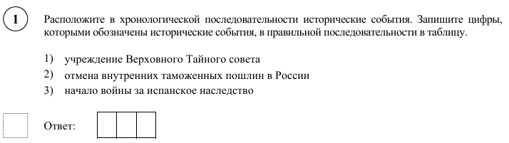

Анализируя выполнение 1 задания обучающимися школ МО «МР «Заполярный район» НАО, можно сделать вывод, хороший результат показали учащиеся ГБОУ НАО "СШ с. Великовисочное" (100%), ГБОУ НАО "СШ п. Харута" (100%), ГБОУ НАО "ОШ п. Нельмин-Нос" (75%), ГБОУ НАО «ОШ с. Коткино» (75%), ГБОУ НАО "СШ п. Искателей" (73,08%). Низкие результаты показали учащиеся ГБОУ НАО "ОШ п. Усть-Кара" (0%), ГБОУ НАО "СШ п. Красное" (16,67%).

Анализируя выполнение 1 задания обучающимися школ, расположенных на территории МО «ГО «Город Нарьян-Мар», можно сделать вывод, самый высокий процент у ГБОУ НАО "СШ № 5"(85,71%). Низкие результаты показали учащиеся ГБОУ НАО "СШ № 4"(40,91%).

Задание 2
Анализ визуального источника исторической информации

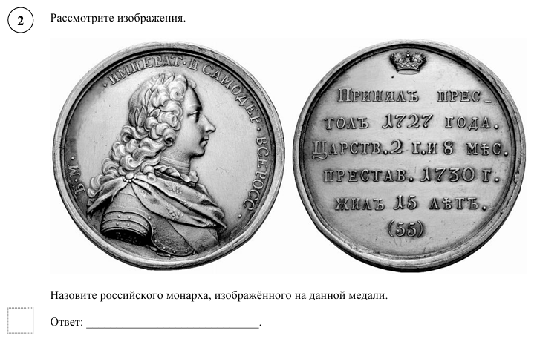

В школах, расположенных на территории МО «МР «Заполярный район», анализ визуального исторического источника абсолютно правильно выполнен у обучающихся ГБОУ НАО «СШ с. Ома», ГБОУ НАО «СШ п. Харута», ГБОУ НАО «ОШ п. Усть-Кара» (100%).
Стоит обратить внимание на хороший результат выполнения задания учащихся ГБОУ НАО "СШ п. Индига" (80%) и ГБОУ НАО «ОШ с. Коткино» (75%). Хуже справились обучающиеся ГБОУ НАО «СШ п. Красное» (16,67%).

В целом все школы, расположенные на территории МО «ГО «Город Нарьян-Мар», показали высокие проценты по данному заданию (70,59-100%). Лучший результат у школы № 4 (100%).
Задание 3
Работа с контурной картой
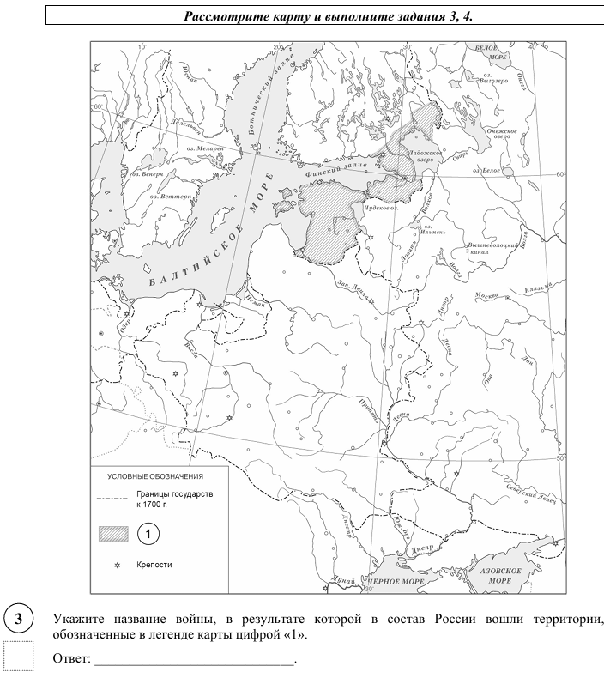

Лучше всех в школах Заполярного района справились с работой с контурной картой обучающиеся ГБОУ НАО «СШ п. Харута» (100%), ГБОУ НАО «ОШ п. Усть-Кара» (100%), ГБОУ НАО «СШ п. Искателей» (84,62%). Следует обратить внимание на работу с картой в школах п. Красное (16,67%), с. Ома (30%), с. Великовисочное (37,5%), п. Индига (40%).

В городских школах лучший процент выполнения у обучающихся ГБОУ НАО «СШ № 3» (100%), ГБОУ НАО «СШ № 1» (88,24%), самый низкий показатель у ГБОУ НАО «СШ № 2» (29,41).

Задание 4
Работа с контурной картой
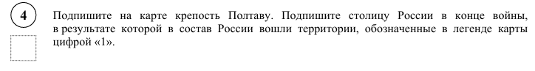

В школах МО «МР «Заполярный район» НАО самый высокий процент показали обучающиеся ГБОУ НАО «ОШ с. Нельмин-Нос» (87,5%), низкий процент выполнения показали обучающиеся п. Красное (33,33%), п. Харута (33,33%), с. Великовисочное (37,5%), с. Коткино (37,5%), п. Индига (40%).

В школах г. Нарьян-Мара лучше справились с заданием учащиеся ГБОУ НАО «СШ №3» (84%). Низкие результаты - у учащихся ГБОУ НАО «СШ № 4» (9,09%), ГБОУ НАО «СШ № 2» (14,71%), ГБОУ НАО «СШ № 1» (29,41%).
Стоит поработать над данной темой с учащимися данных городских школ, т.к. результаты невысокие.
Задание 5
Работа с историческим источником
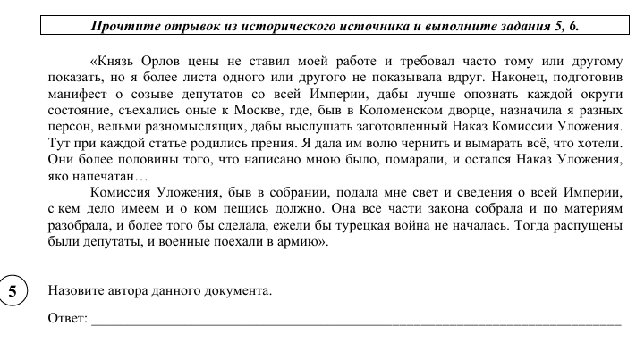

В школах МО «МР «Заполярный район» лучше справились с заданием обучающиеся п. Нельмин-Нос (87,5%, п. Искателей (86, 54%).
Следует обратить внимание на изучение данной темы ГБОУ НАО «СШ п. Красное» (8,33%), ГБОУ НАО "ОШ п. Усть-Кара "(25%), ГБОУ НАО «СШ п. Индига» (30%), ГБОУ НАО «СШ с. Великовисочное» (31,25%).

Лучше всех в МО «Городской округ «Город Нарьян-Мар» с заданием справились учащиеся ГБОУ НАО "СШ № 1" (77,27%), ГБОУ НАО «СШ № 3» (74%) а низкий результат у ГБОУ НАО «СШ № 2» (32,35%) и ГБОУ НАО "СШ № 5" (45,24%).

Задание 6
Работа с историческим источником
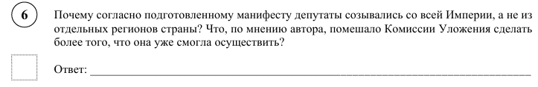

Успешнее всех в Заполярном районе выполнили задание обучающиеся ГБОУ НАО «СШ п. Индига» (90%), ГБОУ НАО «ОШ п. Усть-Кара» (75%) и ГБОУ НАО «СШ п. Красное» (75%). Следует обратить внимание на изучение данной темы в школах с. Коткино (25%), п. Харута (33,33%).

В городских школах лучший процент выполнения у обучающихся ГБОУ НАО «СШ № 1» (85,29%) и ГБОУ НАО «СШ № 3» (77,27%), самый низкий показатель у ГБОУ НАО «СШ № 2» (35,29).

Задание 7
Задания на знание истории культуры России
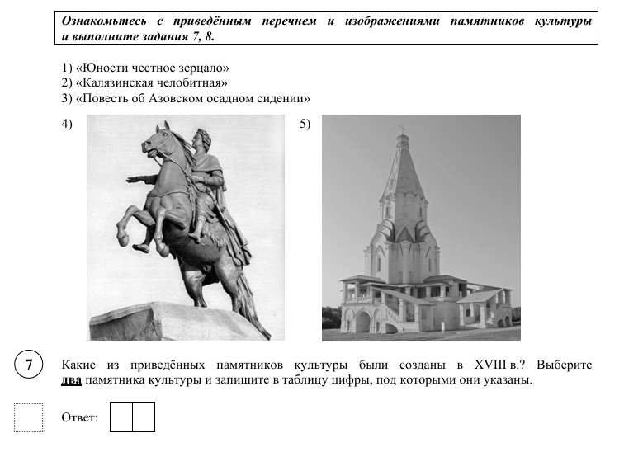

В школах МО «МР «Заполярный район» самый высокий процент показали обучающиеся с. Индига (100%), п. Ома (100%), хуже справились учащиеся п. Усть-Кара (50%).

В городских школах в целом неплохо справились с заданием. Лучший процент выполнения у обучающихся ГБОУ НАО «СШ № 3» (100%), ГБОУ НАО «СШ № 5» (95,24%), ГБОУ НАО «СШ № 1» (85,29%).

Задание 8
Работа с иллюстративным материалом
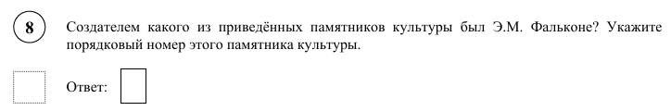

В школах МО «МР «Заполярный район» отлично справились с заданием обучающиеся п. Ома (100%). Неплохо справились учащиеся п. Искателей (76,92%).
Не справились с выполнением задания учащиеся ГБОУ НАО «ОШ п. Усть-Кара» (0%). Следует также обратить внимание на изучение данной темы ГБОУ НАО «СШ п. Индига» (20%), ГБОУ НАО "СШ с. Харута"(33,33%), ГБОУ НАО «СШ с. Великовисочное» (37,5%).

Лучше всех в МО «Городской округ «Город Нарьян-Мар» с заданием справились учащиеся ГБОУ НАО "СШ № 3" (100%). Неплохой результат в ГБОУ НАО «СШ № 5» (80,95%) а низкий результат у ГБОУ НАО «СШ № 2» (35,29%) и ГБОУ НАО "СШ № 4" (40,91%).

Задание 9
Аргументация данной точки зрения
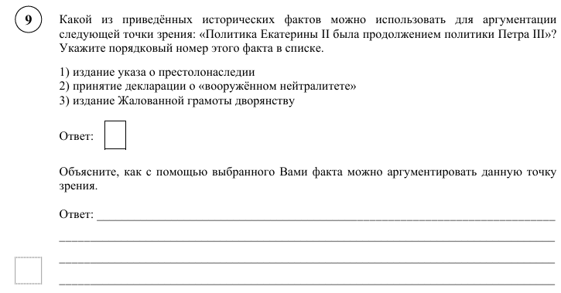

Данное задание оказалось самым сложным для выполнения. Лучший процент выполнения – 53,33 (ГБОУ НАО «СШ п. Индига». Самый низкий результат в ГБОУ НАО «СШ п. Красное» (11,11%).
Следует обратить внимание на отработку умений аргументации выбранной точки зрения.

Учащиеся городских школ также показали невысокие результаты (29,41-71,21%). Наибольший процент у ГБОУ НАО "СШ № 4" (71,21%), наименьший у ГБОУ НАО "СШ № 2" (29,41%) и ГБОУ НАО "СШ № 5" (33,33%).

Задание 10
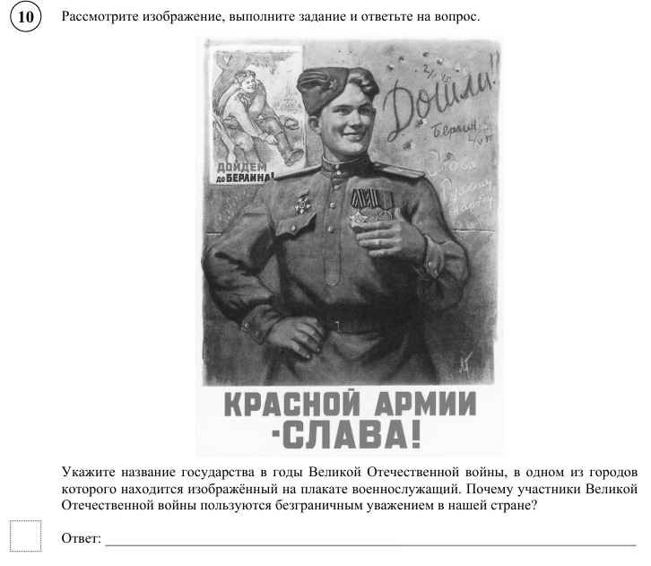
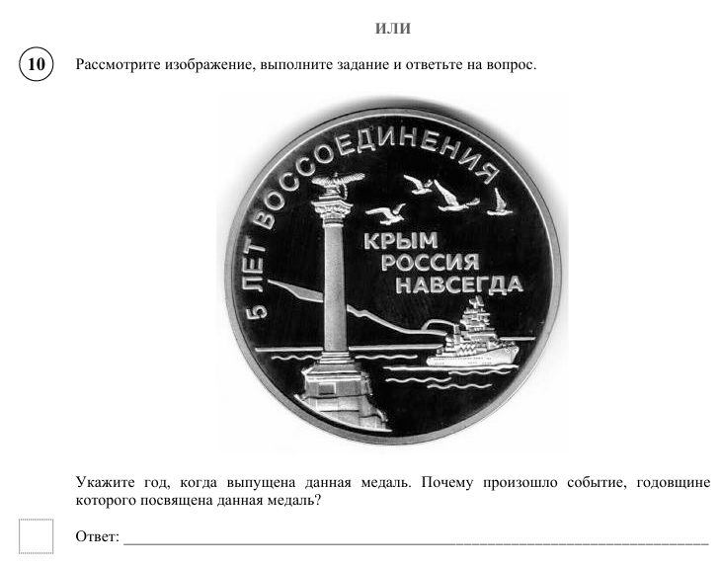

Лучше всех в Заполярном районе справились с этим заданием обучающиеся ГБОУ НАО «СШ п. Индига» (86,67%), ГБОУ НАО «ОШ п. Усть-Кара» (83,33%) и ГБОУ НАО «ОШ п. Коткино» (75%). Следует обратить внимание на изучение и повторение данной темы в школах п. Нельмин-Нос (41,67%), п. Искателей (43,59%).

Лучше всех в МО «Городской округ «Город Нарьян-Мар» с заданием справились учащиеся ГБОУ НАО "СШ № 1" (66,67%), ГБОУ НАО «СШ № 4» (63,64%) а низкий результат у ГБОУ НАО «СШ № 2» (31,37%) и ГБОУ НАО "СШ № 5" (39,68%).

Выводы
Участники ВПР по истории для 8 класса в Ненецком автономном округе демонстрируют неплохой уровень освоения базовых умений: умение выявлять особенности развития культуры, быта и нравов (80,59%); анализировать визуальные источники исторической информации (74,71%); представлять описание памятников материальное и духовной культуры (65,29%); выявлять и показывать на карте изменения, произошедшие в результате значительных социально-экономических и политических событий и процессов отечественной и всеобщей истории XVIII в., характеризовать на основе исторической карты (схемы) исторические события, явления, процессы отечественной и всеобщей истории XVIII в. (64,12%).
Уровень проверяемых базовых предметных знаний и умений в среднем хороший, однако показатели % выполнения различных заданий дифференцированы.
Если сравнить успешность выполнения заданий, то лучше всего обучающиеся справились с заданием 7 (80.59 %), предполагающим источников исторической информации и с заданием 2 (74,71%), направленное на анализ визуальной исторической информации.
Хуже справились с заданием 9 (43,53 %), предполагающее умение аргументировать предложенную точку зрения и с заданием 4 (45,88 %), где проверяется умение показывать на карте изменения, произошедшие в результате значительных социально-экономических и политических событий и процессов отечественной и всеобщей истории XVIII в.
Если сравнивать с результатами средними по России, то в Ненецком автономном округе более высокий процент выполнения в четырех заданиях. Особенно более успешно справились ученики НАО с заданием 7 (по России – 67,15% выполнения, по НАО – 80,59%, выше на 13,44%), а также с заданием 9 (по России – 39,52%, по НАО – 43,53%, выше на 4,01%). В то же время ученики НАО слабее выполнили шесть заданий. Особенно велика разница выполнения задания 1 (по России – 67,39%, по НАО – 59,41%, ниже на 7,98%) и задания 4 (по России – 52,59%, по НАО – 45,88%, ниже на 6,71%).
Также можно отметить, что в НАО меньше несправившихся с работой по сравнению со средним показателем по России (по НАО – 1,76%, по России – 3,52%), выше качество выполнения (по НАО – 61,76%, по России – 58,8%).
Таким образом, в целом Ненецкий автономный округ показал неплохие результаты в ВПР по истории для 8 классов. Однако выявилась существенная дифференциация результатов на разных уровнях: не только в городе и районе, но между результатами по НАО и России.

Рекомендации:
1. Включать в работу с обучающимися в течение всего периода обучения задания не только базового, но и повышенного уровня сложности для отработки умений составления последовательного связного текста на основе знания исторических фактов, а также на развитие умений формулировать положения, содержащие причинно-следственные связи.
2. На уроках организовать на достаточном уровне работу с текстовой информацией, что должно обеспечить формирование коммуникативной компетентности школьника: «погружаясь в текст», грамотно его интерпретировать, выделять разные виды информации и использовать её в своей работе.
3. Вести в контрольные и другие проверочные работы задания по формулировке исторических терминов и понятий, по определению причинно-следственных связей и формированию умений письменной речи при характеристике исторического явлений.
4. На уроках больше времени уделять изучению культуры России.
5. Совершенствовать навыки работы учащихся с историческими картами.

